Практическое занятие. Итоговое занятие.
Решите один из вариантов.
задания для проверки присылайте на электронную почту: asd20022006@yandex.ru

Вариант №3
1. Найдите значение выражения 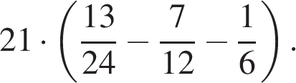
2. Найдите значение выражения 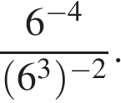
3. Пачка сливочного масла стоит 60 рублей. Пенсионерам магазин делает скидку 5%. Сколько рублей заплатит пенсионер за пачку масла?

4. Найдите из равенства 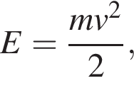 если 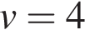 и
5. Найдите значение выражения 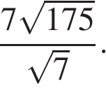
6. В старинной книге полезных советов «Домострой» имеется рецепт десерта Шарлотка. Для приготовления Шарлотки следует взять 12 фунтов яблок. Сколько килограммов яблок надо взять хозяйке для приготовления Шарлотки? Считайте, что 1 фунт равен 400 граммам.
7. Найдите корень уравнения 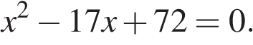 Если уравнение имеет более одного корня, укажите меньший из них.

8. 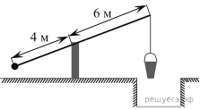На рисунке изображён колодец с «журавлём». Короткое плечо имеет длину 4 м, а длинное плечо— 6 м. На сколько метров опустится конец длинного плеча, когда конец короткого поднимется на 1 м?
9. Установите соответствие между величинами и их возможными значениями: к каждому элементу первого столбца подберите соответствующий элемент из второго столбца.

ВЕЛИЧИНЫ |  | ВОЗМОЖНЫЕ ЗНАЧЕНИЯ
А) масса куриного яйца  Б) масса детской коляски  В) масса взрослого бегемота  Г) масса активного вещества в таблетке |  | 1) 2,5 мг  2) 14 кг  3) 50 г  4) 3 т
В таблице под каждой буквой, соответствующей величине, укажите номер её возможного значения.
A | Б | В | Г
10. В группе туристов 5 человек. С помощью жребия они выбирают двух человек, которые должны идти в село в магазин за продуктами. Турист А. хотел бы сходить в магазин, но он подчиняется жребию. Какова вероятность того, что А. пойдёт в магазин?
11. На диаграмме показана среднемесячная температура воздуха в Симферополе за каждый месяц 1988 года. По горизонтали указываются месяцы, по вертикали — температура в градусах Цельсия. Определите по диаграмме, сколько было месяцев, когда среднемесячная температура превышала 20 градусов Цельсия.

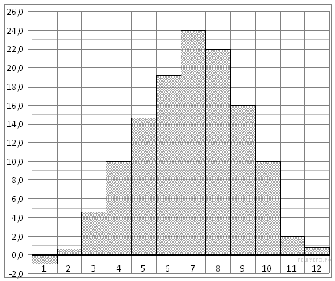
12. На соревнованиях по прыжкам в воду судьи выставили оценки от 0 до 10 трём спортсменам. Результаты приведены в таблице.

Номер  спортсмена | k | I  судья | II  судья | III  судья | IV  судья | V  судья | VI  судья | VII  судья
1 | 8 | 7,0 | 7,7 | 6,8 | 8,4 | 6,2 | 5,5 | 6,5
2 | 7,5 | 8,4 | 6,9 | 5,1 | 8,3 | 7,3 | 7,6 | 6,7
3 | 9 | 5,5 | 7,2 | 5,0 | 7,2 | 5,2 | 5,9 | 7,0

Итоговый балл вычисляется следующим образом: две наибольшие и две наименьшие оценки отбрасываются, а три оставшиеся складываются, и результат умножается на коэффициент сложности k. В ответе укажите номера спортсменов, итоговый балл которых больше 165, без пробелов, запятых и других дополнительных символов.
13.
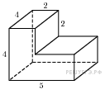Найдите объем многогранника, изображенного на рисунке (все двугранные углы прямые).
14. В таблице показаны доходы и расходы фирмы за 5 месяцев.

Месяц | Доход, тыс. руб. | Расход, тыс. руб.
Март | 130 | 110
Апрель | 120 | 115
Май | 100 | 110
Июнь | 120 | 80
Июль | 80 | 70

Пользуясь таблицей, поставьте в соответствие каждому из указанных месяцев характеристику доходов и расходов в этом месяце.

МЕСЯЦЫ |  | ХАРАКТЕРИСТИКИ
А) апрель  Б) май  В) июнь  Г ) июль |  | 1) Расход в этом месяце превысил доход.  2) Наименьший расход в период с апреля по июль.  3) Расход в этом месяце больше, чем расход в предыдущем.  4) Доход в этом месяце больше, чем доход в предыдущем.

Запишите в ответ цифры, расположив их в порядке, соответствующем буквам:
А | Б | В | Г
15. 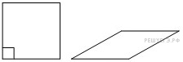Ромб и квадрат имеют одинаковые стороны. Найдите площадь ромба, если его острый угол равен 30°, а площадь квадрата равна 64.
16. 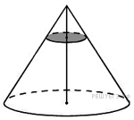Объём конуса равен 32. Через середину высоты конуса проведена плоскость, параллельная основанию. Найдите объём конуса, отсекаемого от данного конуса проведённой плоскостью.
17. На координатной прямой точками отмечены числа a, b, c, d и m. Установите соответствие между указанными точками и числами из правого столбца.

ТОЧКИ |  | ЧИСЛА
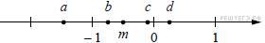 |  | 1) 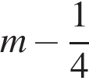  2) 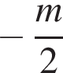  3) 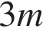  4) 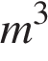

Запишите в ответ цифры, расположив их в порядке, соответствующем буквам:
a | b | c | d
18. Средний балл выпускника школы, сдавшего ЕГЭ по четырём предметам, составляет 75. Самый низкий результат он показал по математике — 66 баллов (по остальным экзаменам баллы выше). Выберите утверждения, которые следуют из приведённых данных.
1) Средний балл по трём экзаменам, кроме математики, равен 78
2) Минимальный балл по любому из трёх предметов, не считая математики, больше 75
3) Ни по одному предмету выпускник не получил 100 баллов
4) По какому-то предмету выпускник получил больше 76 баллов

В ответе укажите номера выбранных утверждений без пробелов, запятых и других дополнительных символов.
19. Найдите трёхзначное число A, обладающее всеми следующими свойствами:
· сумма цифр числа A делится на 8;
· сумма цифр числа A + 1 делится на 8;
· в числе A сумма крайних цифр кратна средней цифре.
В ответе укажите какое-нибудь одно такое число.
20. На ленте по разные стороны от середины отмечены две тонкие поперечные полоски: синяя и красная. Если разрезать ленту по красной полоске, то одна часть будет на 30 см длиннее другой. Если разрезать ленту по синей полоске, то одна часть будет на 50 см длиннее другой. Найдите расстояние (в сантиметрах) между красной и синей полосками.

Вариант №4
1. Найдите значение выражения
2. Найдите произведение чисел 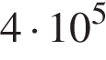 и 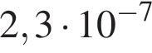.
3. Магазин закупает цветочные горшки по оптовой цене 120 рублей за штуку и продает с наценкой 20%. Какое наибольшее число таких горшков можно купить в этом магазине на 1000 рублей?
4. Центростремительное ускорение при движении по окружности (в м/c² ) можно вычислить по формуле 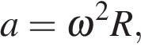 где — угловая скорость (в с⁻¹), а R — радиус окружности. Пользуясь этой формулой, найдите расстояние R (в метрах), если угловая скорость равна 3 с⁻¹, а центростремительное ускорение равно 45 м/c².
5. Найдите значение выражения .
6. Установка двух счётчиков воды (холодной и горячей) стоит 3300 рублей. До установки счётчиков Александр платил за воду (холодную и горячую) ежемесячно 800 рублей. После установки счётчиков оказалось, что в среднем за месяц он расходует воды на 300 рублей меньше при тех же тарифах на воду. За какое наименьшее количество месяцев при тех же тарифах на воду установка счётчиков окупится?
7. Найдите корень уравнения 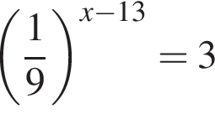.
8.
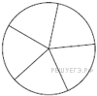Колесо имеет 5 спиц. Найдите величину угла (в градусах), который образуют две соседние спицы.
9. Установите соответствие между величинами и их возможными значениями: к каждому элементу первого столбца подберите соответствующий элемент второго столбца.

ВЕЛИЧИНЫ |  | ВОЗМОЖНЫЕ ЗНАЧЕНИЯ
А) Объём воды в озере Байкал  Б) Объём пакета кефира  В) Объём бассейна  Г) Объём ящика для фруктов |  | 1) 1 л  2) 23 615,39 км³  3) 72 л  4) 600 м³

В таблице под каждой буквой укажите соответствующий номер.
A | Б | В | Г
10. В случайном эксперименте симметричную монету бросают дважды. Найдите вероятность того, что орел выпадет ровно один раз.
11.
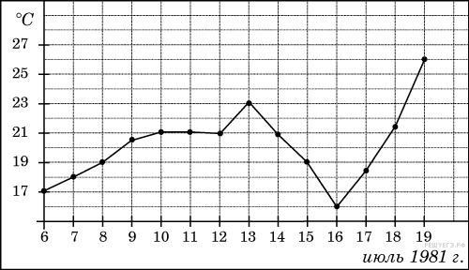На рисунке жирными точками показана среднесуточная температура воздуха в Бресте каждый день с 6 по 19 июля 1981 года. По горизонтали указываются числа месяца, по вертикали - температура в градусах Цельсия. Для наглядности жирные точки соединены линией. Определите по рисунку, сколько дней за указанный период температура была ровно 21 °C.
12. Рейтинговое агентство определяет рейтинг соотношения «цена-качество» электрических фенов для волос. Рейтинг вычисляется на основе средней цены и оценок функциональности , качества и дизайна . Каждый отдельный показатель оценивается экспертами по пятибалльной шкале целыми числами от 0 до 4. Итоговый рейтинг вычисляется по формуле

В таблице даны оценки каждого показателя для нескольких моделей фенов. Определите, какая модель имеет наименьший рейтинг. В ответ запишите значение этого рейтинга.

Модель фена | Средняя цена | Функциональность | Качество | Дизайн
А | 1200 | 1 | 3 | 1
Б | 3200 | 2 | 3 | 4
В | 5500 | 3 | 0 | 0
Г | 5700 | 3 | 2 | 3

13.
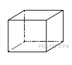
Аквариум имеет форму прямоугольного параллелепипеда с размерами 60 см × 20 см × 50 см. Сколько литров составляет объём аквариума? В одном литре 1000 кубических сантиметров.
14. На графике изображена зависимость частоты пульса гимнаста от времени в течение и после его выступления в вольных упражнениях. На горизонтальной оси отмечено время (в минутах), прошедшее с начала выступления гимнаста, на вертикальной оси — частота пульса (в ударах в минуту).
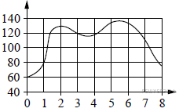
Пользуясь графиком, поставьте в соответствие каждому интервалу времени характеристику пульса гимнаста на этом интервале.

ИНТЕРВАЛЫ ВРЕМЕНИ |  | ХАРАКТЕРИСТИКИ
А) 0–1 мин  Б) 1–2 мин  В) 2–3 мин  Г) 3–4 мин |  | 1) Частота пульса падала.  2) Наибольший рост частоты пульса.  3) Частота пульса сначала падала, а затем росла.  4) Частота пульса не превышала 100 уд./мин.

Запишите в ответ цифры, расположив их в порядке, соответствующем буквам:
А | Б | В | Г
15.
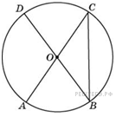В окружности с центром и – диаметры. Центральный угол равен 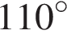. Найдите вписанный угол . Ответ дайте в градусах.
16.
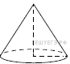Объём конуса равен 50π, а его высота равна 6. Найдите радиус основания конуса.
Ответ: 5
Раздел кодификатора ФИПИ: Конус
17. На прямой отмечены точки A, B, C и D.

Установите соответствие между указанными точками и числами из правого столбца, которые им соответствуют.

ТОЧКИ |  | ЧИСЛА
А) A  Б) B  В) C  Г) D |  | 1)  2)  3) 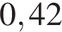  4) 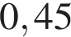

Запишите в ответ цифры, расположив их в порядке, соответствующем буквам:
А | Б | В | Г
18. Известно, что все щуки — рыбы, также известно, что все рыбы плавают в воде. Тюлень тоже плавает в воде. Выберите утверждения, которые следуют из приведённых данных.
1) Все тюлени — рыбы
2) Если животное не плавает, то это не тюлень
3) Все щуки плавают в воде
4) Если животное плавает в воде, то оно либо рыба, либо тюлень

В ответе укажите номера выбранных утверждений без пробелов, запятых и других дополнительных символов.
19. Цифры четырёхзначного числа, кратного 5, записали в обратном порядке и получили второе четырёхзначное число. Затем из первого числа вычли второе и получили 1458. Приведите ровно один пример такого числа.
20. Три луча, выходящие из одной точки, разбивают плоскость на 3 разных угла, измеряемых целым числом градусов. Наибольший угол в 2 раза больше наименьшего. Сколько значений может принимать величина среднего угла?

